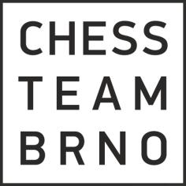

CHESS TEAM BRNO ve spolupráci s šachovými kluby Duras BVK Královo Pole, Lokomotiva Brno, Jezdci Jundrov, VSK Universita Brno, Caissa Třebíč a Fakultou stavební Vysokého učení technického v Brně, pod záštitou děkana Fakulty stavební prof. Ing. Rostislava Drochytky, CSc., MBA, pořádají na počest nedožitých 53. narozenin našeho kamaráda, skvělého hráče, člověka a milovníka rychlých šachových disciplín, 4. ročník turnaje
BLESKOVÝ DEN
MIRKA JURKY

sobota 3. června 2017

Kde:
učebny FAST VUT, Veveří 331/95, 602 00 Brno
Tempo hry:
2x5 minut nebo 2x3 minuty + 2 vteřiny / tah (dle hlasování u prezence)

Systém:
švýcarský systém na 15 kol se zápočtem na FIDE Blitz Elo, při rovnosti bodů rozhoduje Buchholz bez nejhoršího hráče, stř. Buchholz, Sonnenborn-Berger

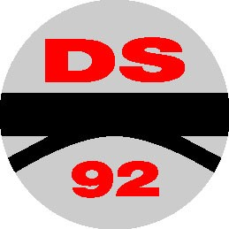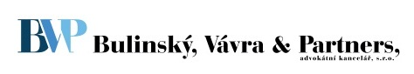


Pravidla:
FIDE pro bleskovou hru

Rozhodčí:
Kateřina Šmajzrová

Přihlášky:
do 31. 5. 2017 na neklanv@seznam.cz, 774 256 842

Průběh:
8:30 – 9:30 – registrace
10:00 – 14:30 – turnaj
Startovné:
100,- Kč pro všechny (nepřihlášení 150,- Kč)

Materiál:
zajistí pořadatelé

Ceny (v Kč):
CENY HLAVNÍ: 1. 1.500 2. 1.000 3. 900 4. 800 5. 700 6. 600 7. 500
8. 400 9. 300 10. 200 + věcné ceny do 40. místa

CENY KATEGORIE: v hodnotě 200,- Kč pro nejlepšího hráče:
junior, senior, žena, Elo 0 – 1700, 1701 – 1900, 1901 – 2000, 2001 – 2100

Cenový fond je garantován při účasti minimálně 70 hráčů. Při vyšší účasti může být navýšen, při nižší účasti může být adekvátně krácen. Souběh cen není možný. Hráč, kterého se souběh týká, vyhrává jednu vyšší cenu.

Přijďte opět zavzpomínat na Mirka a svou hojnou účastí podpořit pěknou tradici.

